**Приложение.**

~~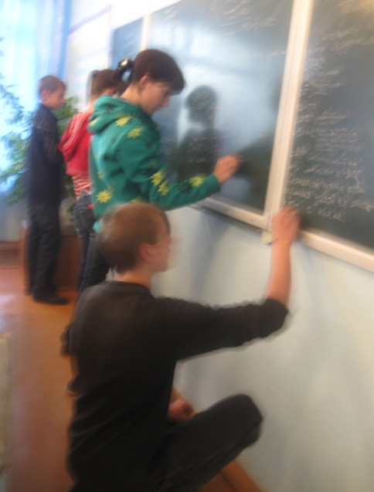~~~~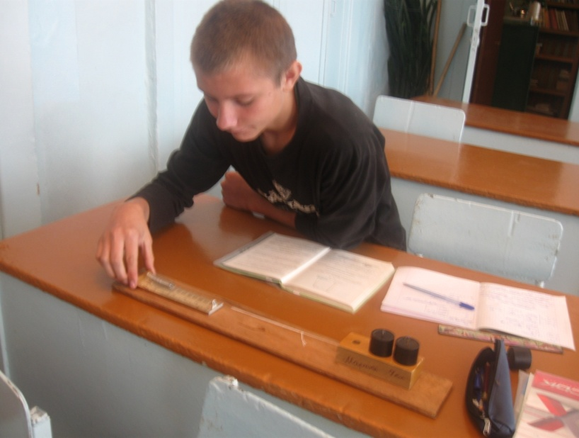~~

**Мозговой штурм. Экспериментальная проверка.**

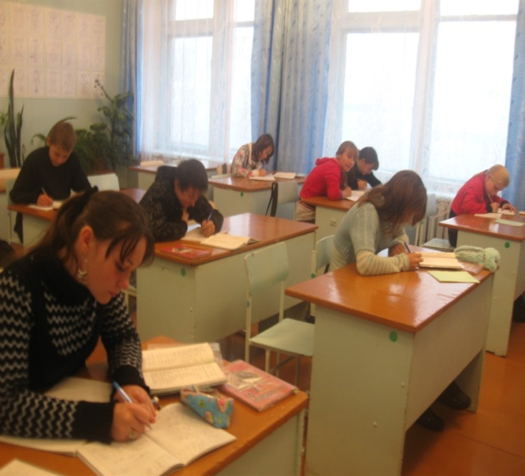~~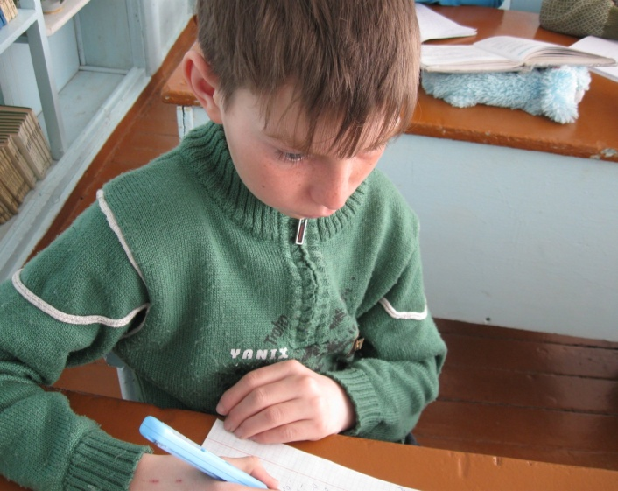~~

**Составляем опорный конспект. Трудный вопрос.**

~~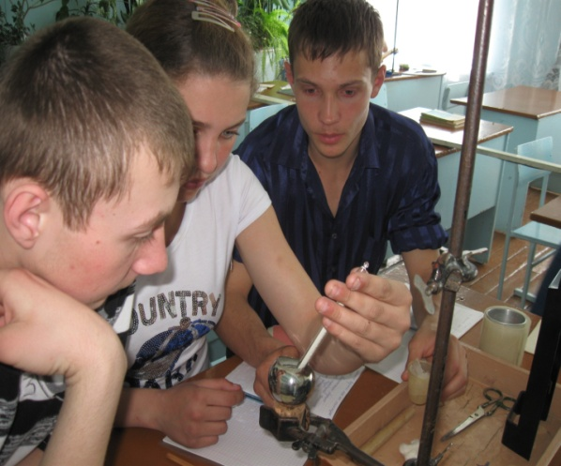~~~~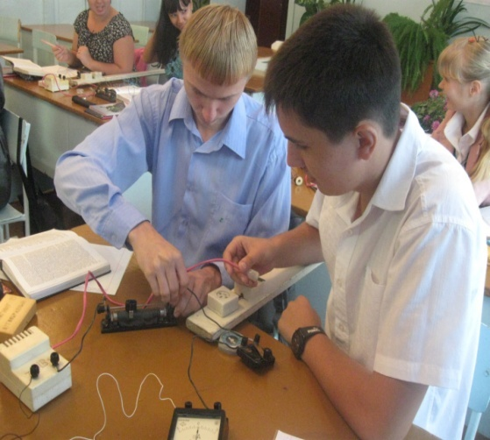~~

**Проверка гипотезы.**

~~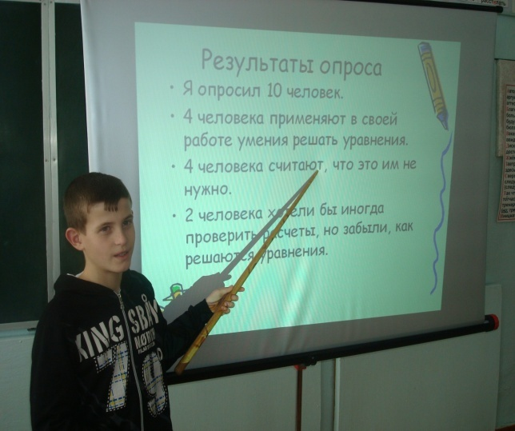 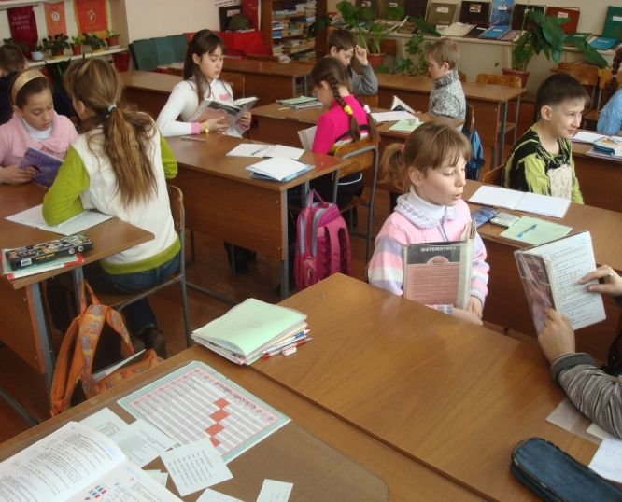~~

**Защита проекта. Работа в парах.**

~~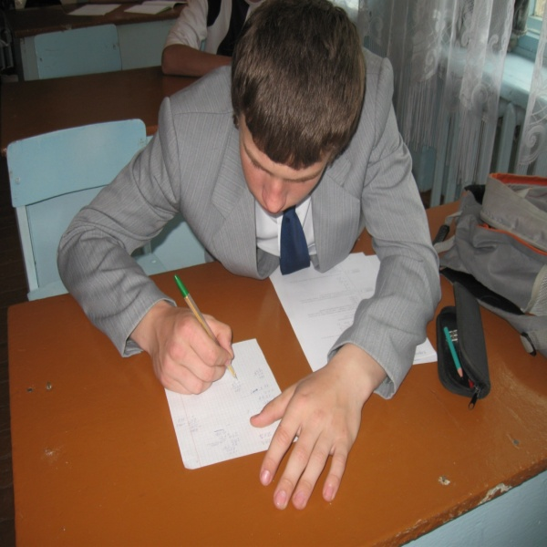 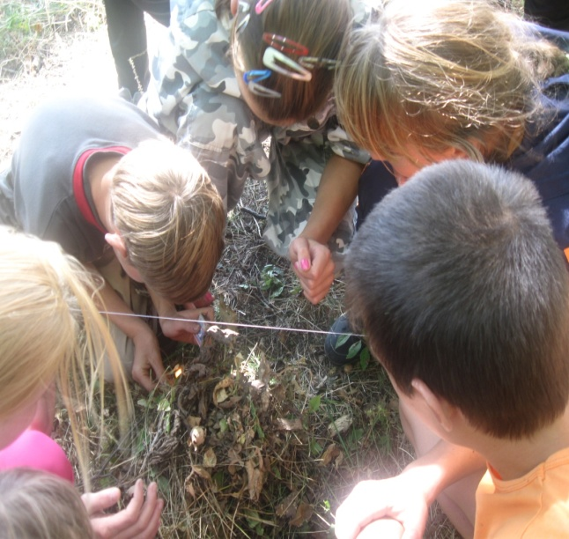~~

**Чему равна мощность спички?**

~~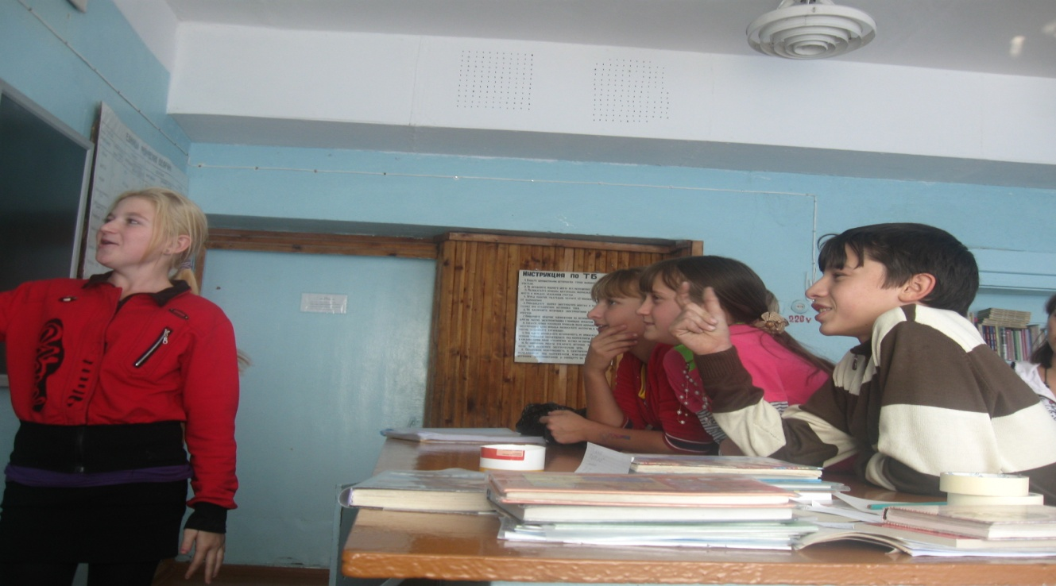~~

**Ребенок должен уметь организовывать свою деятельность сам.**